Arcidiocesi di Udine
Ufficio Diocesano per l’Iniziazione Cristiana e la Catechesi
Ufficio Diocesano per la Pastorale della Famiglia

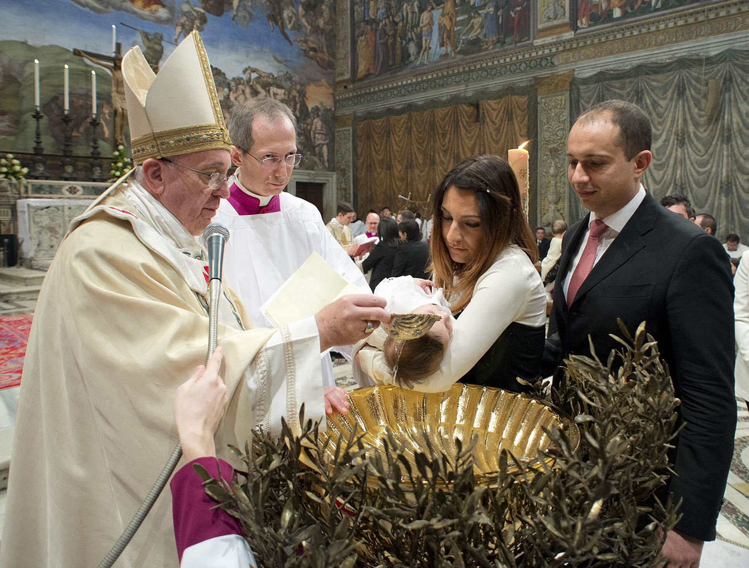
La Catechesi delle Prime Età
Laboratorio per catechisti della pastorale zero-sei anni
Udine, domenica 12 ottobre 2014

Programma

Ore 9.30 | Arrivi e accoglienza
Ore 9.45 | Preghiera del mattino
Ore 10.00 | APPROFONDIMENTO:  «Gesti, segni, parole e persone  che preparano al Battesimo:  dal Rito alcune indicazioni  per accompagnare nella fede i genitori»
Ore 11.15 | Pausa
Ore 11.30 | Laboratorio in 4 gruppi di confronto:  - Accoglienza  - Ascolto della Parola  - Liberazione dal male  - Professione di fede
Ore 12.45 | Pranzo
Ore 14.00 | Condivisione e conclusione dei lavori
Ore 15.15 | Celebrazione dell’Eucaristia
Ore 16.15 | Saluti
Ore 16.30 | Partenza

Preghiera delle Lodi

V. O Dio, vieni a salvarmi.
R. Signore, vieni presto in mio aiuto.
V. Gloria al Padre e al Figlio e allo Spirito Santo…
Canto
Dove due o tre sono riuniti nel mio nome,
io sarò con loro, pregherò con loro, amerò con loro
perché il mondo creda a Te, o Padre,
conoscere il tuo amore è avere vita con Te.

Voi che ora siete miei discepoli nel mondo,
siate testimoni di un amore immenso,
date prova di quella speranza che c'è in voi, coraggio!
Vi guiderò per sempre, io rimango con voi.

Ogni beatitudine vi attende nel mio nome,
se sarete uniti, se sarete pace,
se sarete uniti perché voi vedrete Dio che è pace
in Lui la nostra vita gioia piena sarà!

Spirito che animi la Chiesa e la rinnovi,
donale la fortezza, fa’ che sia fedele
come Cristo che muore e risorge, perché il Regno del Padre
si compia in mezzo a voi e abbiate vita in Lui.

I Antifona
Rendete grazie al Signore: eterna è la sua misericordia, alleluia.
Celebrate il Signore, perché è buono; *
eterna è la sua misericordia.
Dica Israele che egli è buono: *
eterna è la sua misericordia.
Lo dica la casa di Aronne: *
eterna è la sua misericordia.
Lo dica chi teme Dio: *
eterna è la sua misericordia.
Nell'angoscia ho gridato al Signore, *
mi ha risposto, il Signore,
e mi ha tratto in salvo.
Il Signore è con me, non ho timore; *
che cosa può farmi l'uomo?
Il Signore è con me, è mio aiuto, *
sfiderò i miei nemici.
E' meglio rifugiarsi nel Signore *
che confidare nell'uomo.
E' meglio rifugiarsi nel Signore *
che confidare nei potenti.
Tutti i popoli mi hanno circondato, *
ma nel nome del Signore li ho sconfitti.
Mi hanno circondato come api, †
come fuoco che divampa tra le spine, *
ma nel nome del Signore li ho sconfitti.
Mi avevano spinto con forza per farmi cadere, *
ma il Signore è stato mio aiuto.
Mia forza e mio canto è il Signore, *
egli è stato la mia salvezza.
Grida di giubilo e di vittoria, *
nelle tende dei giusti:
la destra del Signore ha fatto meraviglie, †
la destra del Signore si è alzata, *
la destra del Signore ha fatto meraviglie.
Non morirò, resterò in vita *
e annunzierò le opere del Signore.
Il Signore mi ha provato duramente, *
ma non mi ha consegnato alla morte.
Apritemi le porte della giustizia: *
entrerò a rendere grazie al Signore.
E' questa la porta del Signore, *
per essa entrano i giusti.
Ti rendo grazie, perché mi hai esaudito,
perché sei stato la mia salvezza.
La pietra scartata dai costruttori *
è divenuta testata d'angolo;
ecco l'opera del Signore: *
una meraviglia ai nostri occhi.
Questo è il giorno fatto dal Signore: *
rallegriamoci ed esultiamo in esso.
I Antifona
Rendete grazie al Signore: eterna è la sua misericordia, alleluia.
II Antifona
Alleluia, opere del Signore, benedite il Signore, alleluia.
Benedetto sei tu, Signore, Dio dei padri nostri, *
degno di lode e di gloria nei secoli.
Benedetto il tuo nome glorioso e santo, *
degno di lode e di gloria nei secoli.
Benedetto sei tu nel tuo tempio santo glorioso, *
degno di lode e di gloria nei secoli.
Benedetto sei tu sul trono del tuo regno, *
degno di lode e di gloria nei secoli.
Benedetto sei tu che penetri con lo sguardo gli abissi †
e siedi sui cherubini, *
degno di lode e di gloria nei secoli.
Benedetto sei tu nel firmamento del cielo, *
degno di lode e di gloria nei secoli.
Benedite, opere tutte del Signore, il Signore, *
lodatelo ed esaltatelo nei secoli.
Gloria…
II Antifona
Alleluia, opere del Signore, benedite il Signore, alleluia.

III Antifona
Ogni vivente, dia lode al Signore, alleluia.
Lodate il Signore nel suo santuario, *
lodatelo nel firmamento della sua potenza.
Lodatelo per i suoi prodigi, *
lodatelo per la sua immensa grandezza.
Lodatelo con squilli di tromba, *
lodatelo con arpa e cetra;
lodatelo con timpani e danze, *
lodatelo sulle corde e sui flauti.
Lodatelo con cembali sonori, †
lodatelo con cembali squillanti; *
ogni vivente dia lode al Signore.
Gloria…
III Antifona
Ogni vivente, dia lode al Signore, alleluia.
Lettura Breve (Mt 15,21-28)
Gesù si diresse verso le parti di Tiro e Sidone. Ed ecco una donna Cananèa, che veniva da quelle regioni, si mise a gridare: "Pietà di me, Signore, figlio di Davide. Mia figlia è crudelmente tormentata da un demonio". Ma egli non le rivolse neppure una parola.
Allora i discepoli gli si accostarono implorando: "Esaudiscila, vedi come ci grida dietro". Ma egli rispose: "Non sono stato inviato che alle pecore perdute della casa di Israele". Ma quella venne e si prostrò dinanzi a lui dicendo: "Signore, aiutami!". Ed egli rispose: "Non è bene prendere il pane dei figli per gettarlo ai cagnolini". "È vero, Signore, disse la donna, ma anche i cagnolini si cibano delle briciole che cadono dalla tavola dei loro padroni". Allora Gesù le replicò: "Donna, davvero grande è la tua fede! Ti sia fatto come desideri". E da quell'istante sua figlia fu guarita.

Responsorio Breve
R. Ti rendiamo grazie, Signore, * invochiamo il tuo nome.
Ti rendiamo grazie, Signore, invochiamo il tuo nome.
V. Raccontiamo i tuoi prodigi,
invochiamo il tuo nome.
Gloria al Padre e al Figlio e allo Spirito Santo.
Ti rendiamo grazie, Signore, invochiamo il tuo nome.
Antifona al Benedictus
Chi è giudicato degno dell'altro mondo,
è figlio della risurrezione, figlio di Dio.
Benedetto il Signore Dio d'Israele, *
perché ha visitato e redento il suo popolo,
e ha suscitato per noi una salvezza potente *
nella casa di Davide, suo servo,
come aveva promesso *
per bocca dei suoi santi profeti d'un tempo:
salvezza dai nostri nemici, *
e dalle mani di quanti ci odiano.
Così egli ha concesso misericordia ai nostri padri *
e si è ricordato della sua santa alleanza,
del giuramento fatto ad Abramo, nostro padre, *
di concederci, liberati dalle mani dei nemici,
di servirlo senza timore, in santità e giustizia *
al suo cospetto, per tutti i nostri giorni.
E tu, bambino, sarai chiamato profeta dell'Altissimo *
perché andrai innanzi al Signore a preparargli le strade,
per dare al suo popolo la conoscenza della salvezza *
nella remissione dei suoi peccati,
grazie alla bontà misericordiosa del nostro Dio, *
per cui verrà a visitarci dall'alto un sole che sorge,
per rischiarare quelli che stanno nelle tenebre *
e nell'ombra della morte
e dirigere i nostri passi *
sulla via della pace.
Antifona al Benedictus
Invocazioni
Apriamo con fiducia il nostro cuore al Dio della potenza e della misericordia, che ci ama e conosce le nostre necessità. A lui rivolgiamo la nostra lode e la nostra preghiera:
Noi ti glorifichiamo, Signore, e confidiamo in te.
Benedetto sii tu, Re dell'universo, che ci hai tratto dalle tenebre dell'errore e del peccato alla splendida luce del tuo regno,
- e ci hai chiamati a servirti nella santa Chiesa.
Tu che ci hai aperto le braccia della tua misericordia,
- non permettere che deviamo mai dal sentiero della vita.
Concedici di trascorrere in letizia questo giorno,
- in cui celebriamo la risurrezione del tuo Figlio.
Dona ai tuoi fedeli, lo spirito di orazione e di lode,
- perché tutta la nostra vita sia un rendimento di grazie a te.
Padre nostro…
Orazione
Dio grande e misericordioso, allontana ogni ostacolo
nel nostro cammino verso di te, perché,
nella serenità del corpo e dello spirito,
possiamo dedicarci liberamente al tuo servizio.
Per il nostro Signore…

Gesti, Segni, Parole e Persone
che preparano al Battesimo.
dal Rito alcune indicazioni
per accompagnare nella fede i genitori.

1) Qualcuno ci apre la porta
La salvezza è un dono, è frutto dell’iniziativa d’amore di Dio.
Al tempo stesso è immersione nel mistero della Chiesa, nella immensa fraternità universale della Chiesa.

2) La richiesta del nome
Ogni nome ha un senso, una storia...
Ogni persona non è semplicemente il "figlio di…", la continuazione dei genitori…
Dio stesso ti chiama per nome.
La scelta del nome significa anche richiamare un santo o qualche persona cara ai genitori, talune viventi, altre già entrate nell’eternità.

3) Il segno della croce
La croce è la nostra speranza, il segno dell’amore smisurato del Figlio di Dio che su quel legno ha dato per noi la vita, ci ha riconciliati con il Padre e ha effuso lo Spirito per la nostra salvezza.

4) In ascolto della Parola di Dio
A Dio è piaciuto rivelare se stesso e manifestarci il suo disegno di salvezza per l’umanità. Ascoltare la Parola di Dio è il primo alimento della nostra vita di fede ed è la luce che guida il nostro cammino.
Dobbiamo aiutare i genitori a riscoprire la bellezza della Sacra Scrittura e l’utilità spirituale di riprenderla in mano, di ascoltarla nell’assemblea liturgica, di nutrirsene spiritualmente per contemplare il volto di Cristo.

5) Invocazione dei santi
Durante il rito si invocano i santi, membra del corpo di Cristo, manifestando al battezzato e ai suoi genitori che la vita cristiana è al centro di una grandiosa alleanza spirituale, che si estende oltre i confini della realtà visibile, sulla cui forza e sul cui aiuto sempre possiamo e dobbiamo contare.
Va inoltre ricordato il ruolo d'esempio nella sequela di Cristo che i santi hanno.

6) Preghiera di esorcismo e unzione prebattesimale
Anche il segno dell'unzione prebattesimale richiama un'usanza del mondo antico che è molto utile spiegare. Agli atleti venivano unte le membra con l'olio, per preparare i muscoli alla lotta e renderli scivolosi alla presa dell’avversario.
Ciò significa che la vita cristiana sarà una lotta, un serio e impegnativo combattimento contro il peccato e contro i nostri nemici spirituali, a partire da Satana e dai suoi angeli.
In questa lotta Dio ci conferisce la forza della vittoria.
La Chiesa manifesta la conoscenza che ha del mistero del peccato originale, che segna fin dal concepimento ognuno di noi e a causa del quale veniamo al mondo già soggetti a una certa schiavitù nei confronti di Satana, dalla quale solo la potenza di Cristo può liberarci.
La nostra vita cristiana inizia quindi sotto il segno della misericordia: noi siamo dei perdonati, prima ancora di aver iniziato a chiedere perdono per le mancanze particolari che commetteremo lungo il cammino.

7) La professione di fede
La fede consiste in una relazione d’amore che è fonte di conoscenza e in una conoscenza che è fonte di una relazione d’amore.
Il sapere della fede è la certezza fondamentale su cui edifichiamo la nostra vita e quella dei nostri figli.

Celebrazione Eucaristica

Prima Lettura
Dal libro del profeta Isaìa.
Preparerà il Signore degli eserciti per tutti i popoli, su questo monte,
un banchetto di grasse vivande, un banchetto di vini eccellenti,
di cibi succulenti, di vini raffinati.
Egli strapperà su questo monte il velo che copriva la faccia di tutti i popoli
e la coltre distesa su tutte le nazioni.
Eliminerà la morte per sempre.
Il Signore Dio asciugherà le lacrime su ogni volto,
l’ignominia del suo popolo farà scomparire da tutta la terra,
poiché il Signore ha parlato.
E si dirà in quel giorno: «Ecco il nostro Dio;
in lui abbiamo sperato perché ci salvasse.
Questi è il Signore in cui abbiamo sperato;
rallegriamoci, esultiamo per la sua salvezza,
poiché la mano del Signore si poserà su questo monte».
Parola di Dio.

Salmo
Abiterò per sempre nella casa del Signore.

Il Signore è il mio pastore: non manco di nulla.
Su pascoli erbosi mi fa riposare,
ad acque tranquille mi conduce.
Rinfranca l’anima mia.
Mi guida per il giusto cammino a motivo del suo nome.
Anche se vado per una valle oscura,
non temo alcun male, perché tu sei con me.
Il tuo bastone e il tuo vincastro mi danno sicurezza.
Davanti a me tu prepari una mensa
sotto gli occhi dei miei nemici.
Ungi di olio il mio capo; il mio calice trabocca.
Sì, bontà e fedeltà mi saranno compagne
tutti i giorni della mia vita,
abiterò ancora nella casa del Signore per lunghi giorni.

Seconda Lettura
Dalla lettera di san Paolo apostolo ai Filippési.
Fratelli, so vivere nella povertà come so vivere nell’abbondanza; sono allenato a tutto e per tutto, alla sazietà e alla fame, all’abbondanza e all’indigenza. Tutto posso in colui che mi dà la forza. Avete fatto bene tuttavia a prendere parte alle mie tribolazioni.
Il mio Dio, a sua volta, colmerà ogni vostro bisogno secondo la sua ricchezza con magnificenza, in Cristo Gesù.
Al Dio e Padre nostro sia gloria nei secoli dei secoli. Amen.
Parola di Dio.

Vangelo
Dal Vangelo secondo Matteo.
In quel tempo, Gesù, riprese a parlare con parabole ai capi dei sacerdoti e ai farisei e disse: «Il regno dei cieli è simile a un re, che fece una festa di nozze per suo figlio. Egli mandò i suoi servi a chiamare gli invitati alle nozze, ma questi non volevano venire. Mandò di nuovo altri servi con quest’ordine: Dite agli invitati: “Ecco, ho preparato il mio pranzo; i miei buoi e gli animali ingrassati sono già uccisi e tutto è pronto; venite alle nozze!”. Ma quelli non se ne curarono e andarono chi al proprio campo, chi ai propri affari; altri poi presero i suoi servi, li insultarono e li uccisero. Allora il re si indignò: mandò le sue truppe, fece uccidere quegli assassini e diede alle fiamme la loro città. Poi disse ai suoi servi: “La festa di nozze è pronta, ma gli invitati non erano degni; andate ora ai crocicchi delle strade e tutti quelli che troverete, chiamateli alle nozze”. Usciti per le strade, quei servi radunarono tutti quelli che trovarono, cattivi e buoni, e la sala delle nozze si riempì di commensali.
Il re entrò per vedere i commensali e lì scorse un uomo che non indossava l’abito nuziale. Gli disse: “Amico, come mai sei entrato qui senza l’abito nuziale?”. Quello ammutolì. Allora il re ordinò ai servi: “Legatelo mani e piedi e gettatelo fuori nelle tenebre; là sarà pianto e stridore di denti”.
Perché molti sono chiamati, ma pochi eletti».
Parola del Signore.

